Dějepis
Prosím ty, kteří mi ještě neposlali práci z kteréhokoliv týdne, tak ať učiní. Můžete zaslat oskenované nebo vyfocené, podle toho jaké máte možnosti na adresu: masopustova.romana@zsfrycovice.cz
Děkuji.
1. Zhlédni prezentaci a ústně odpověz na otázky: Husitství v letech 1424 – 1434
2. Opakování – DOBA HUSITSKÁ – do sešitu

DOBA HUSITSKÁ – OPAKOVÁNÍ
1. Z uvedených jmen a údajů vytvoř správné dvojice. Nespojuj čárou, ale vypiš celé cvičení do sešitu:

2. Napiš do sešitu věty a urči, která tvrzení jsou pravdivá:
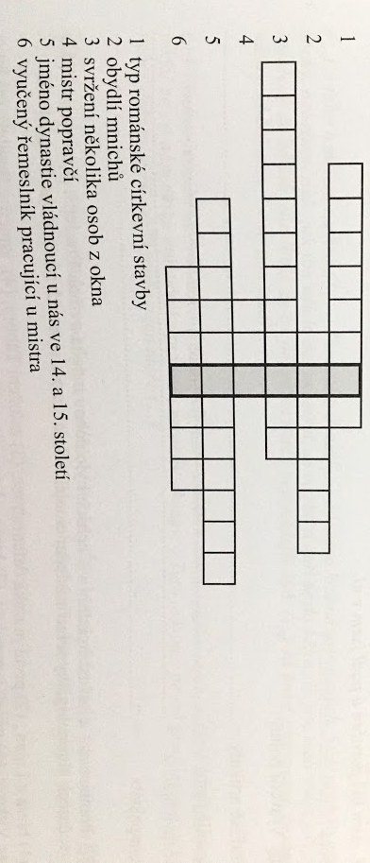

3. Vylušti křížovku do sešitu – stačí psát odpovědi a vysvětlit význam tajenky:

